
МИНОБРНАУКИ РОССИИ
Федеральное государственное бюджетное образовательное учреждение
высшего образования
«МИРЭА − Российский технологический университет»
РТУ МИРЭА
Институт информационных технологий (ИИТ)
Кафедра прикладной математики (ПМ)

ОТЧЕТ ПО ПРАКТИЧЕСКОЙ РАБОТЕ №2
по дисциплине «Системы управления большими данными»

Студент группы ИНБО-01-17 | ИНБО-20-23. Боргачев Т.М. | (подпись)
Преподаватель | Трушин СМ | (подпись)

Москва 2025 г.
СОДЕРЖАНИЕ
1 Создание БД и наполнение данными 3
1.1 Подключение к MariaDB 3
1.2 Создание БД 3
1.3 Быстрый обзор данных 5
2 Базовые команды Sqoop и просмотр метаданных 7
3 Импорт в HDFS (основы) 9
3.1 Импорт целой таблицы posts в домашний каталог HDFS 9
3.2 Импорт таблицы authors 10
4 Варианты импорта 12
4.1 Импорт выбранных столбцов 12
4.2 Импорт по условию (WHERE) 12
4.3 Импорт в формат Parquet 13
4.4 Импорт со сжатием 15
5 Экспорт в MariaDB 17
6 Самостоятельная работа 19
Вывод 24

1 Создание БД и наполнение данными

1.1 Подключение к MariaDB
Процесс подключения к MariaDB представлен на Рисунке 1.
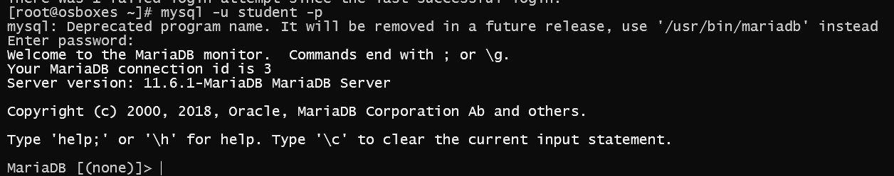
Рисунок 1 — Подключение к MariaDB
Перейдем к созданию БД.

1.2 Создание БД
Создание базы данных представлено на Рисунке 2.
Рисунок 2 — Создание базы данных
Создание таблиц в БД представлено на Рисунке 3.
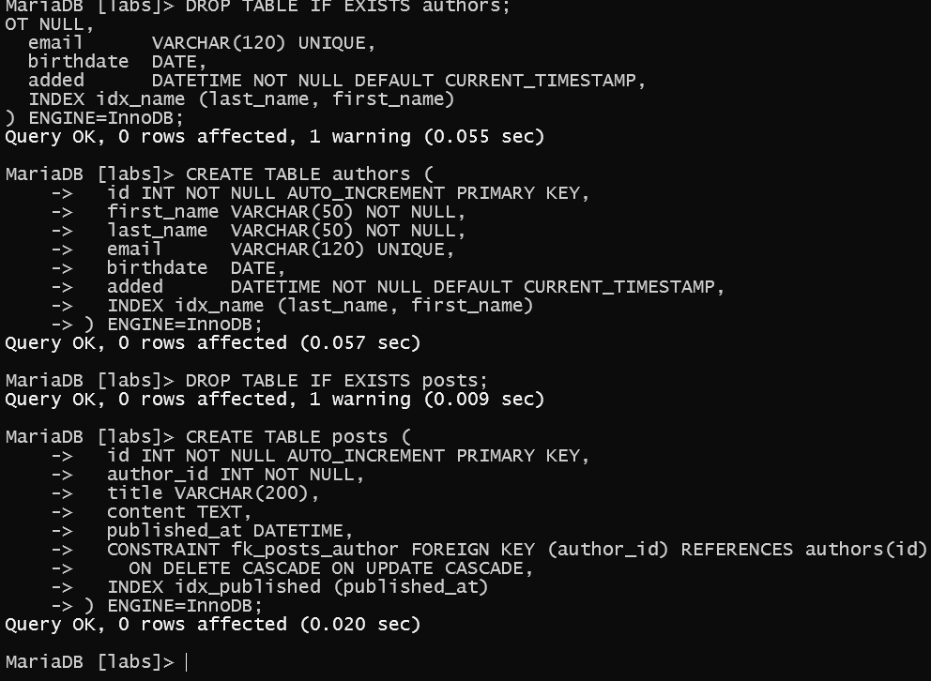
Рисунок 3 — Создание таблиц
Заполнение таблиц данными представлено на Рисунке 4.
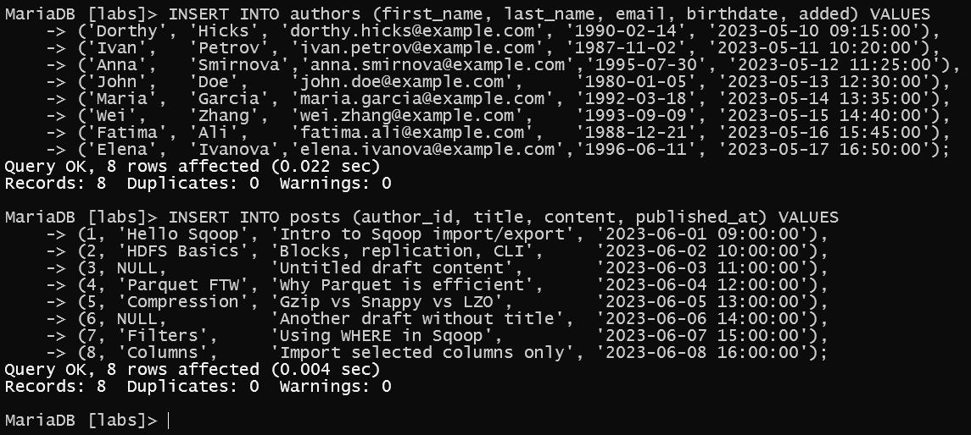
Рисунок 4 — Заполнение таблиц
Проверка корректности создания представлена на Рисунке 5.
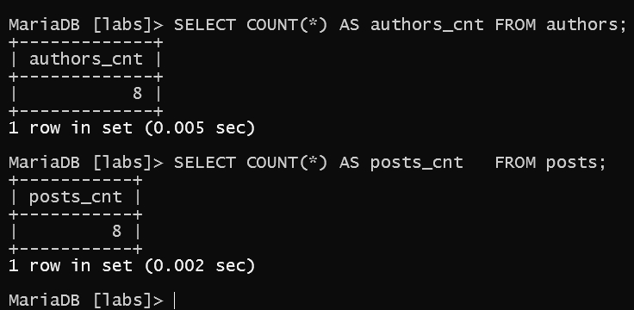
Рисунок 5 — Проверка создания
Таким образом, база данных создана и заполнена.

1.3 Быстрый обзор данных
Обзор данных представлен на Рисунке 6.
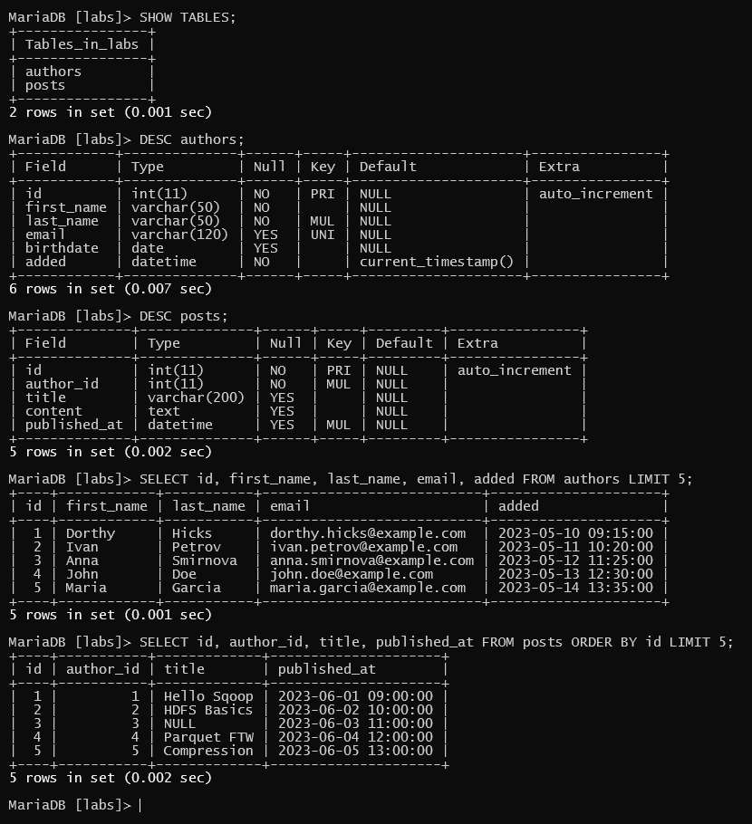
Рисунок 6 — Обзор данных
Выйдем из MariaDB командой quit.

2 Базовые команды Sqoop и просмотр метаданных
Вызов команды sqoop help представлен на Рисунке 7.
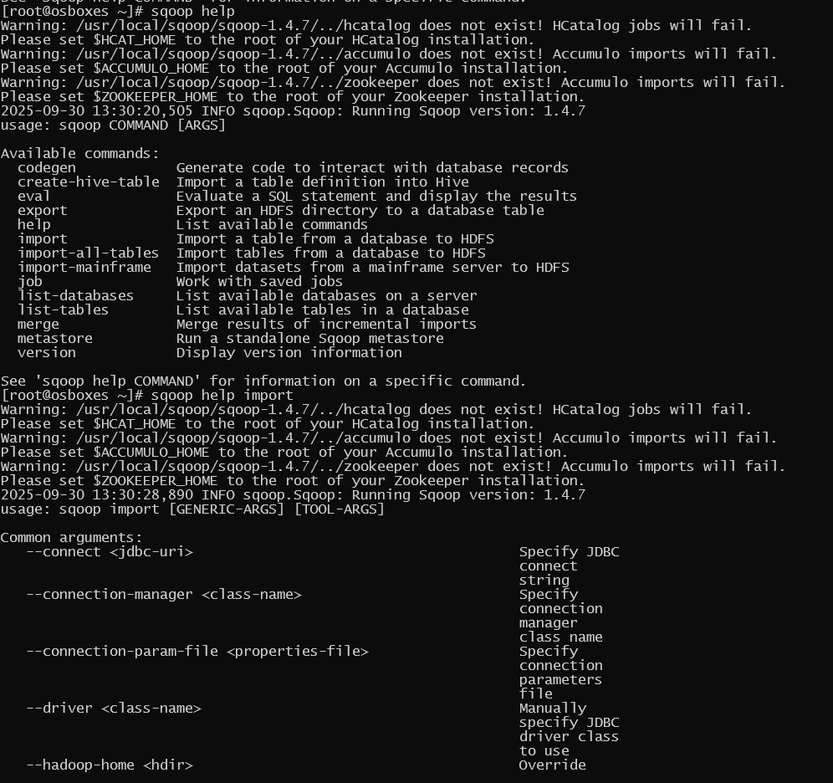
Рисунок 7 — Команды sqoop
Список баз данных при подключении с помощью sqoop представлен на Рисунке 8.
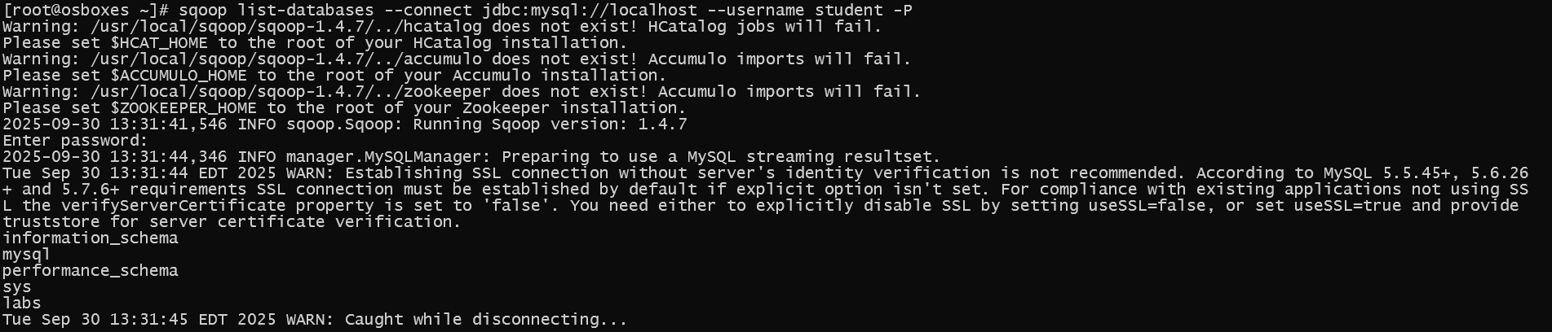
Рисунок 8 — Список баз данных
Таблицы в БД “labs” представлены на Рисунке 9.
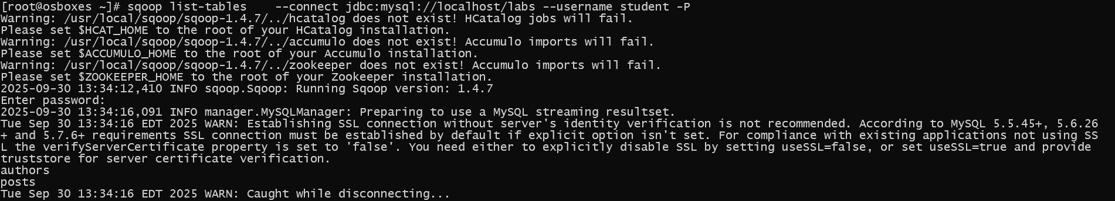
Рисунок 9 — Таблицы в labs
Таким образом, можно подключаться к MariaDB с помощью sqoop.

3 Импорт в HDFS (основы)

3.1 Импорт целой таблицы posts в домашний каталог HDFS
Процесс импорта таблицы posts представлен на Рисунке 10.
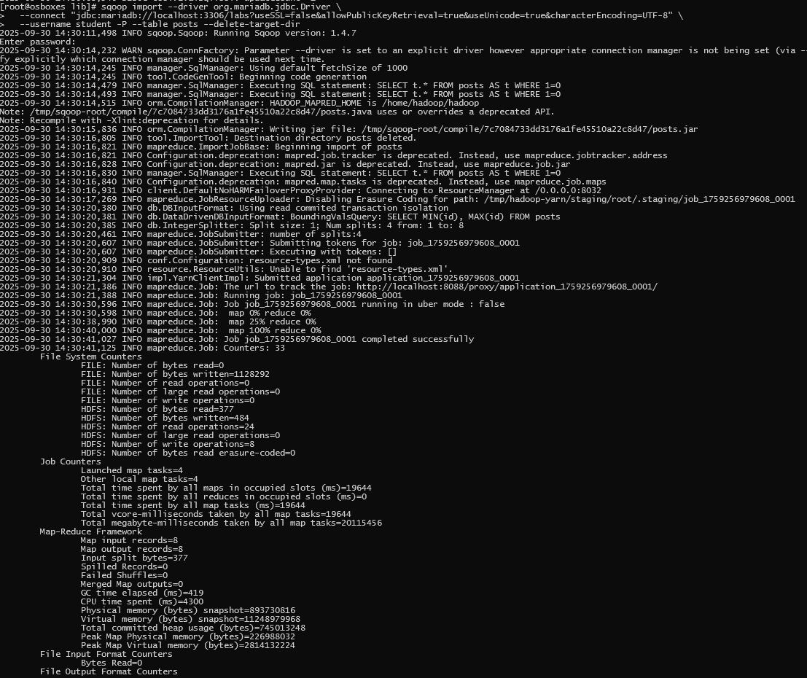
Рисунок 10 — Импорт таблицы posts
Проверка корректного импорта представлена на Рисунке 11.
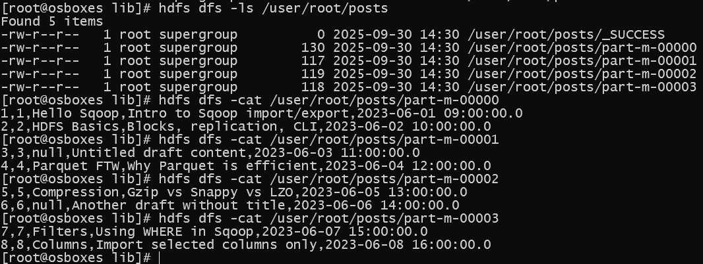
Рисунок 11 — Проверка импорта
Перейдем к импорту authors

3.2 Импорт таблицы authors
Процесс импорта таблицы authors представлен на Рисунке 12.
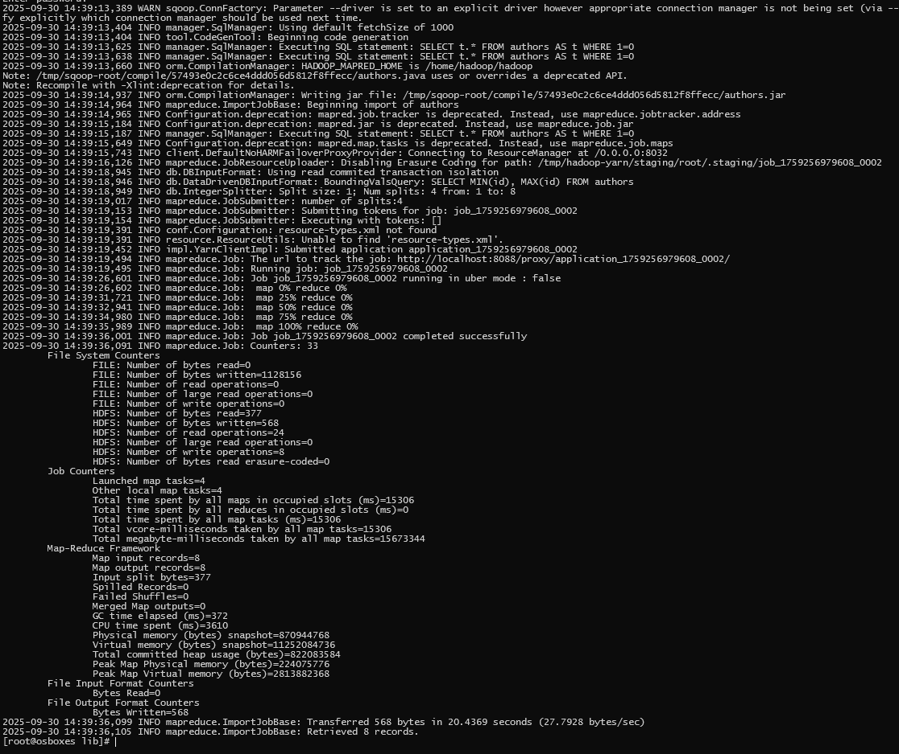
Рисунок 12 — Импорт таблицы authors
Проверка импорта представлена на Рисунке 13.
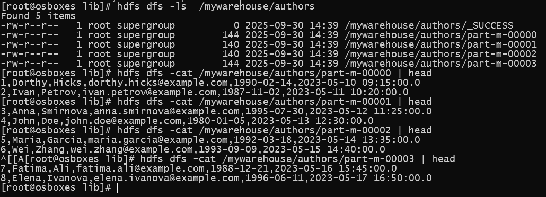
Рисунок 13 — Проверка импорта таблицы authors
Таким образом, таблицы из MariaDB импортированы в hdfs.

4 Варианты импорта

4.1 Импорт выбранных столбцов
Импорт выбранных столбцов представлен на Рисунке 14.
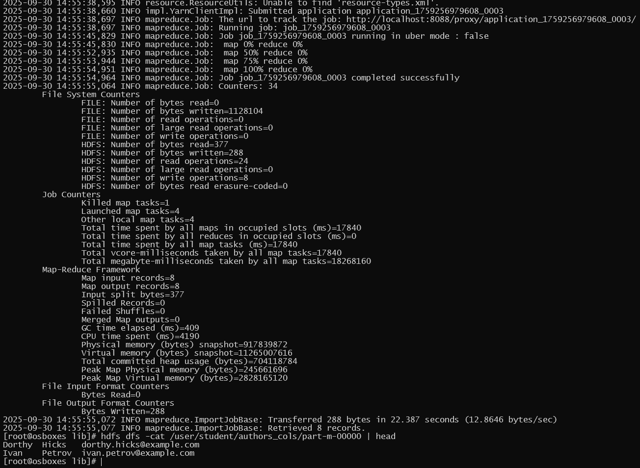
Рисунок 14 — Импорт выбранных столбцов

4.2 Импорт по условию (WHERE)
Импорт по условию представлен на Рисунке 15.
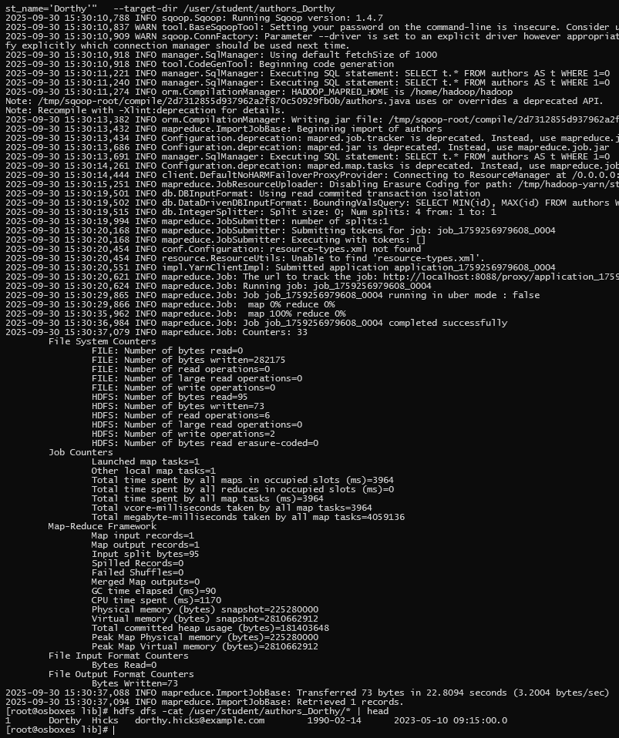
Рисунок 15 — Импорт по условию

4.3 Импорт в формат Parquet
Импорт в формат Parquet представлен на Рисунке 16.
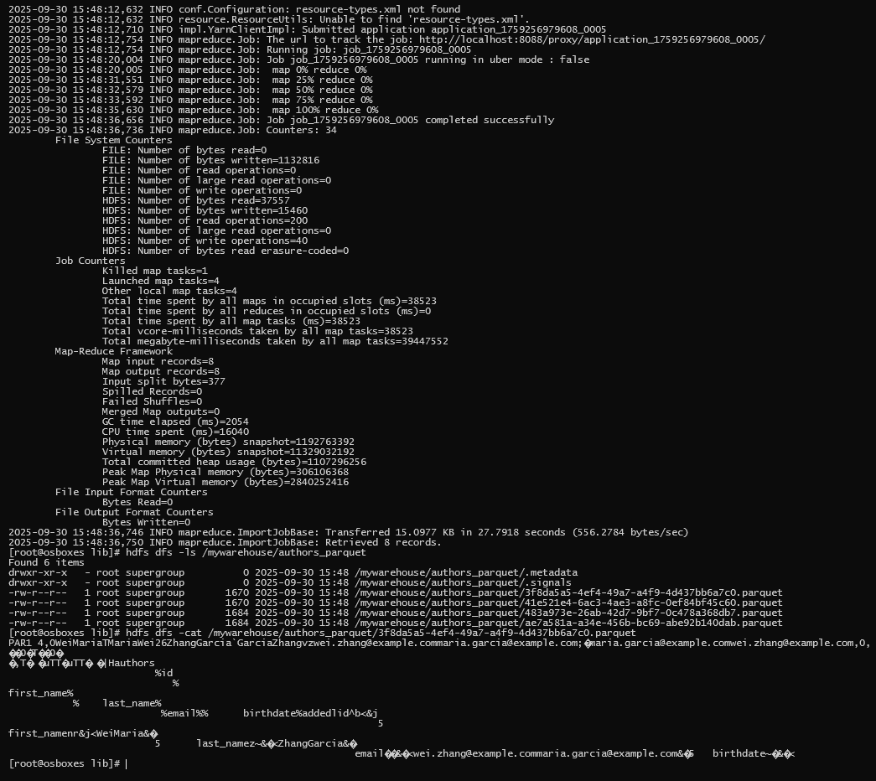
Рисунок 16 — Импорт в формат Parquet
Просмотр Parquet-файлов с помощью Pyspark представлен на Рисунке 17.
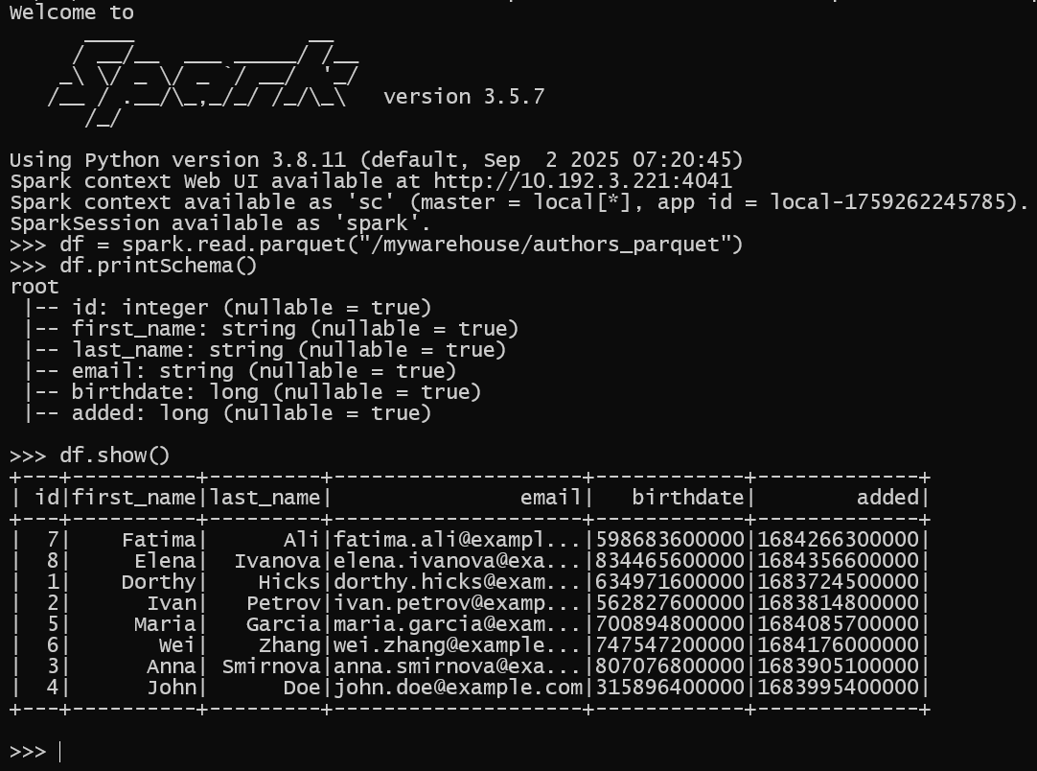
Рисунок 17 — Просмотр файлов с помощью Pyspark

4.4 Импорт со сжатием
Импорт со сжатием представлен на Рисунке 18.
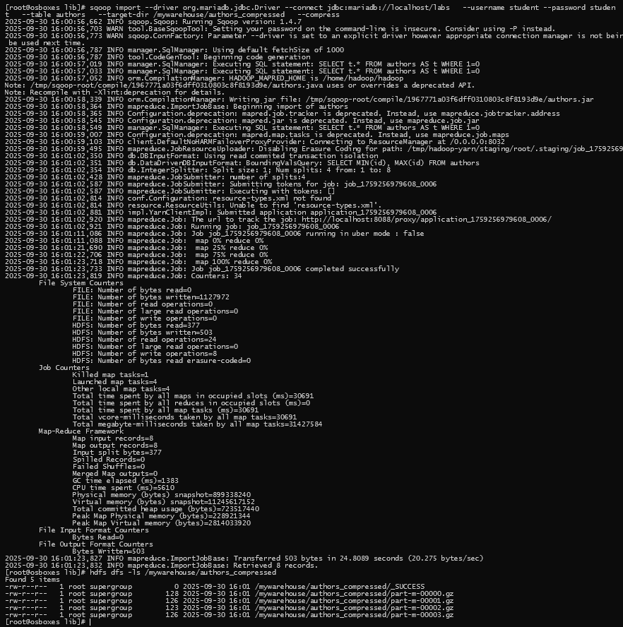
Рисунок 18 — Импорт со сжатием

5 Экспорт в MariaDB
Подготовка таблицы к экспорту представлена на Рисунке 19.
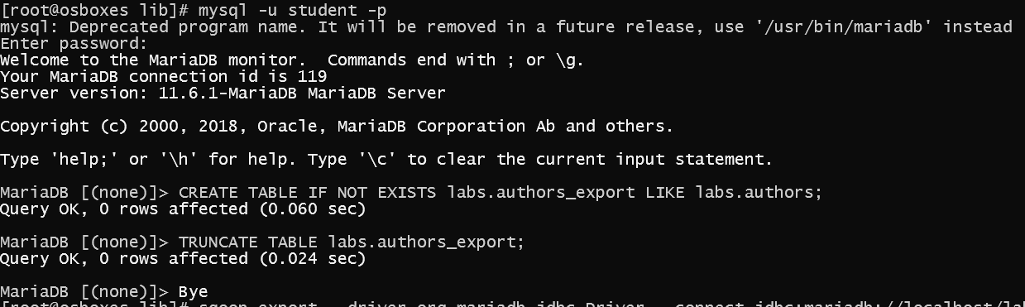
Рисунок 19 — Подготовка таблицы
Процесс экспорта представлен на Рисунке 20.
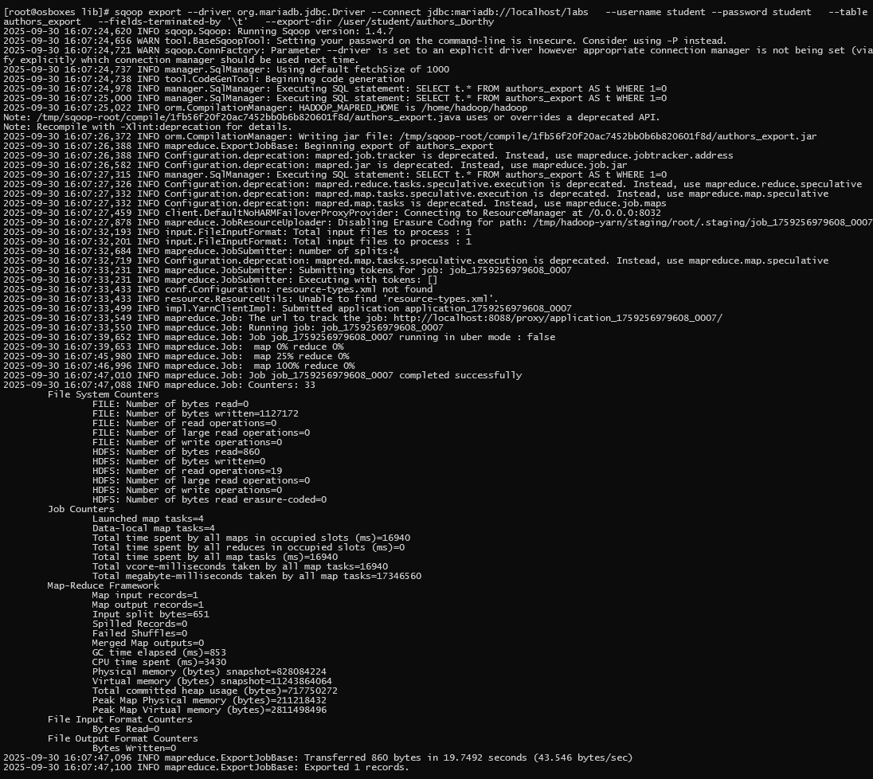
Рисунок 20 — Экспорт таблицы
Результат экспорта представлен на Рисунке 21.
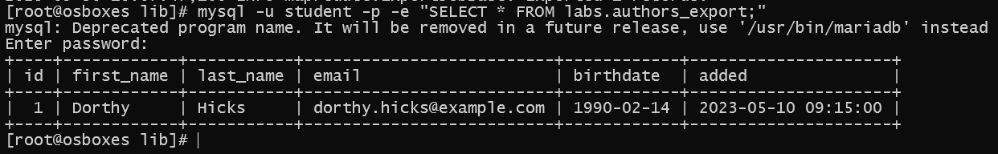
Рисунок 21 — Проверка экспорта
Таким образом, таблица экспортирована корректно.

6 Самостоятельная работа
Создание директории mylabs представлено на Рисунке 22.
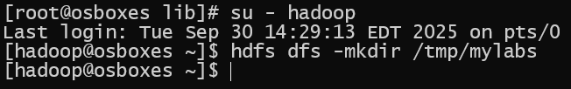
Рисунок 22 — Создание директории mylabs
Импорт столбцов id, title, published_at из таблицы posts представлен на Рисунке 23.
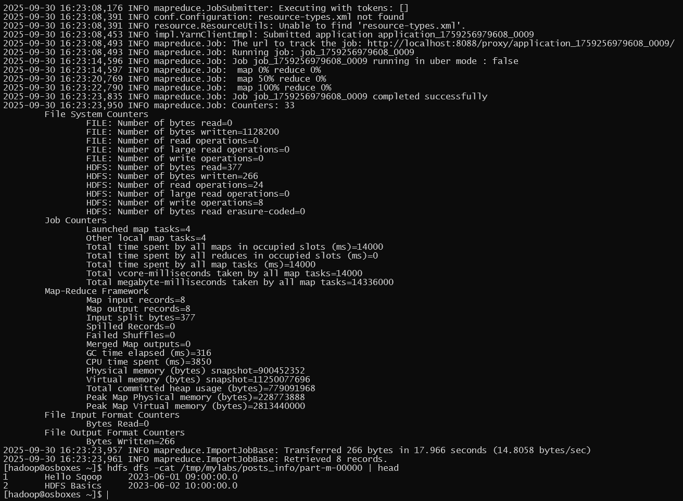
Рисунок 23 — Импорт столбцов из таблицы posts
Команда, использованная для импорта представлена в Листинге 1.
Листинг 1 — Скрипт импорта столбцов из posts
  - sqoop import --driver org.mariadb.jdbc.Driver \
  - --connect jdbc:mariadb://localhost/labs \
  - --username student --password student \
  - --table posts \
Продолжение Листинга 1
  - --fields-terminated-by '\t' \
  - --columns "id, title, published_at" \
  - --target-dir /tmp/mylabs/posts_info
Импорт тех же данных в формате Parquet со сжатием Snappy представлен на Рисунке 24.
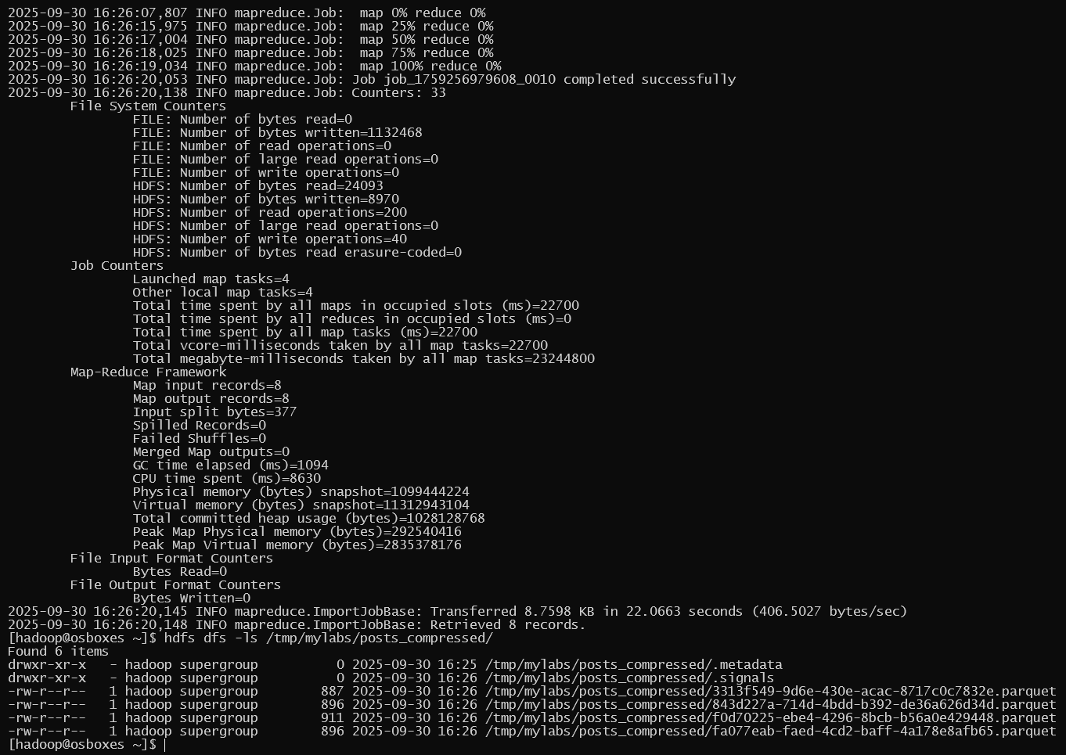
Рисунок 24 — Импорт posts в parquet
Команда, использованная для импорта представлена в Листинге 2.
Листинг 2 — Скрипт импорта posts в parquet со сжатием Snappy
  - sqoop import --driver org.mariadb.jdbc.Driver \
  - --connect jdbc:mariadb://localhost/labs \
  - --username student --password student \
  - --table posts \
  - --fields-terminated-by '\t' \
  - --columns "id, title, published_at" \
  - --as-parquetfile \
  - --compression-codec org.apache.hadoop.io.compress.SnappyCodec \
  - --target-dir /tmp/mylabs/posts_compressed
Импорт столбцов id, first_name, last_name, birthdate из таблицы authors представлен на Рисунке 25.
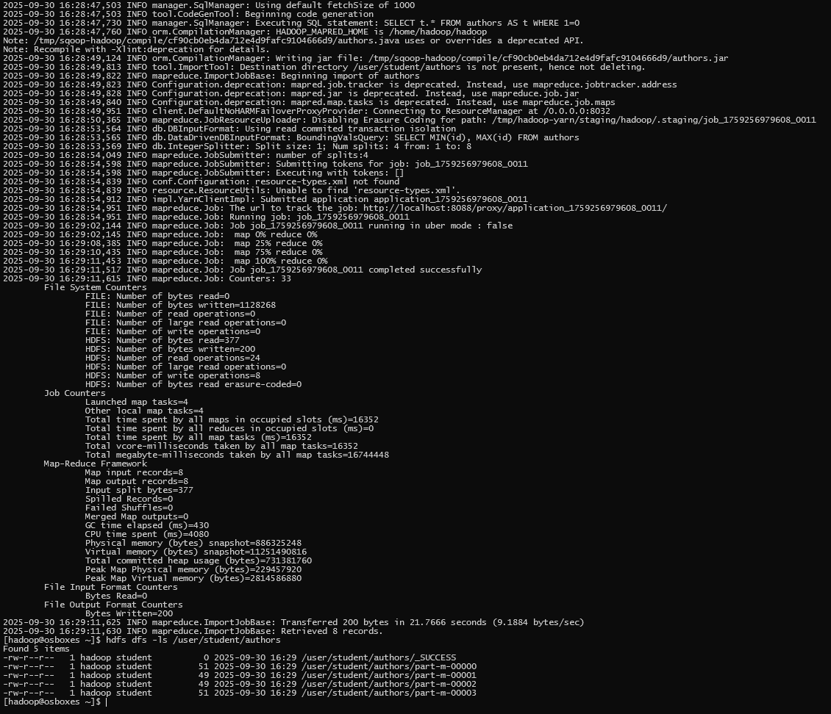
Рисунок 25 — Импорт столбцов из authors
Результат импорта представлен на Рисунке 26.
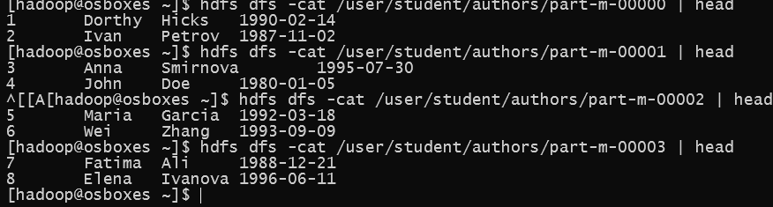
Рисунок 26 — Результат импорта
Команда, использованная для импорта представлена в Листинге 3.
Листинг 3 — Скрипт импорта authors
  - sqoop import --driver org.mariadb.jdbc.Driver
  - --connect jdbc:mariadb://localhost/labs \
  - --username student --password student \
  - --table authors --fields-terminated-by '\t' \
  - --columns "id, first_name, last_name, birthdate" \
  - --target-dir /user/student/authors \
  - --delete-target-dir
Импорт не нулевых постов в parquet со сжатием Snappy представлен на Рисунке 27.
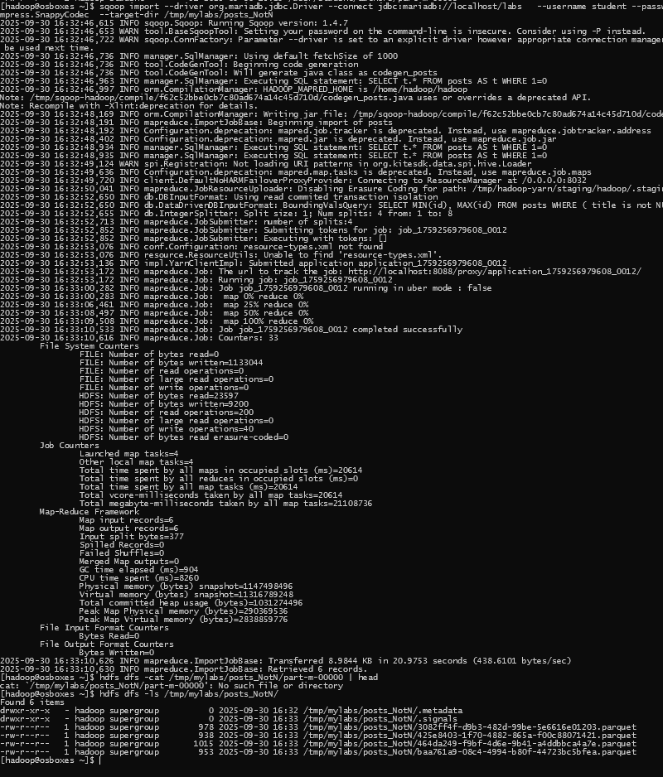
Рисунок 27 — Импорт не нулевых постов
Команда, использованная для импорта представлена в Листинге 4.
Листинг 4 — Скрипт импорта ненулевых постов
  - sqoop import --driver org.mariadb.jdbc.Driver
  - --connect jdbc:mariadb://localhost/labs \
  - --username student \
  - --password student \
Продолжение Листинга 4
  - --table posts \
  - --where "title is not NULL" \
  - --fields-terminated-by '\t' \
  - --columns "id, title, content" \
  - --as-parquetfile \
  - --compression-codec org.apache.hadoop.io.compress.SnappyCodec \
  - --target-dir /tmp/mylabs/posts_NotN
Таким образом, самостоятельная работа выполнена.

Вывод
В ходе выполнения практической работы была успешно реализована интеграция между реляционной базой данных MariaDB и распределенной файловой системой HDFS с использованием инструмента Apache Sqoop.
Были созданы и заполнены тестовыми данными таблицы `authors` и `posts` в базе данных `labs`.
Освоены базовые команды Sqoop для просмотра метаданных, таких как список баз данных и таблиц. Выполнены различные сценарии импорта данных из MariaDB в HDFS, включая импорт целых таблиц, выборку определенных столбцов, фильтрацию строк с помощью условия `WHERE`, а также сохранение данных в эффективном формате Parquet и с применением сжатия.
Также была продемонстрирована обратная операция — экспорт данных из HDFS обратно в таблицу MariaDB.
Несмотря на возникшие технические сложности на этапе импорта, связанные с совместимостью компонентов, все поставленные задачи, включая задания для самостоятельного выполнения, были в конечном итоге решены, что позволило получить практические навыки полного цикла работы с данными в экосистеме Hadoop.

